ВЫБОРЫ ДЕПУТАТОВ В ЕДИНЫЙ ДЕНЬ ГОЛОСОВАНИЯ

25 ФЕВРАЛЯ 2024 года

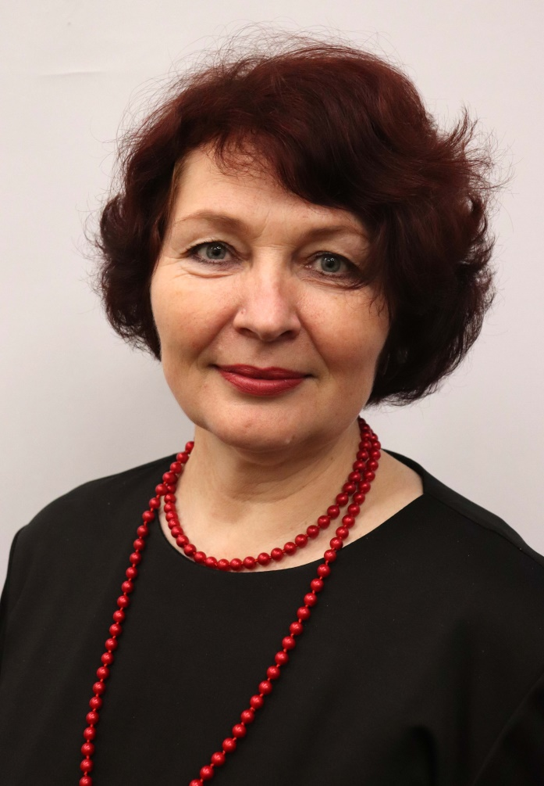**ИГНАТОВИЧ Людмила Леонидовна**

**кандидат в депутаты Толочинского районного Совета депутатов по Гоголевскому избирательному округу № 2**

Родилась 6 декабря 1970 года в д. Высокое Оршанского района Витебской области.

Образование высшее. Окончила Белорусскую сельскохозяйственную академию в г.Горки Могилёвской области.

С 1993 по 1998 год работала инженером Витебского филиала института «Белгипрозем», в 1998 – январь 2002 годах - специалистом 1-й категории, заведующим отдела по земельным ресурсам и землеустройству Толочинского райисполкома. С января 2002 по 2003 год возглавляла отдел земельных ресурсов и землеустройства Толочинского райисполкома, в 2003-2018 годах – являлась начальником землеустроительной и геодезической службы Толочинского района, землеустроительной службы Толочинского райисполкома. В 2018-2020 годах – директор филиала ООО «Белдан» г. Толочин.

С июня 2020 по настоящее время работает главным специалистом отдела архитектуры и строительства, жилищно-коммунального хозяйства Толочинского райисполкома.

Член Белорусской партии «Белая Русь». Проживает в г.Толочине.

При избрании депутатом основным приоритетом для меня будут вопросы благоустройства и наведения порядка на земле, оказание реальной помощи в решении социально-бытовых проблем избирателей, внесение посильного вклада в развитие Толочинского района.